Бр. 10-426/1
од 09.02.2023 година
Врска бр. 10-3047
Од 2022 година

ГРАДОНАЧАЛНИК НА ОПШТИНА ПРИЛЕП

Врз основа на член 62, став (10) од Законот за урбанистичко планирање (Сл.Весник на РСМ бр.32/20), Градоначалникот на Општина Прилеп го дава следното

СООПШТЕНИЕ
За спроведување на јавен увид на

Урбанистички проект вон опфат на урбанистички план за формирање на градежна парцела за изградба на објекти со намена Е1.13-површински соларни и фотоволтаични електрани до 1 MW на дел од КП 242 и КП 252, КО Галичани, Општина Прилеп

член 1
Се известуваат граѓаните на Општина Прилеп дека се организира Јавен увид по Урбанистички проект вон опфат на урбанистички план за формирање на градежна парцела за изградба на објекти со намена Е1.13-површински соларни и фотоволтаични електрани до 1 MW на дел од КП 242 и КП 252, КО Галичани, Општина Прилеп, со Технички број: 14/2022 изработен од Друштво за проектирање, промет и услуги „ПРОБЕЛА“ увоз-извоз ДООЕЛ Прилеп.

член 2
Проектниот опфат на Урбанистички проект вон опфат на урбанистички план за формирање на градежна парцела за изградба на објекти со намена Е1.13-површински соларни и фотоволтаични електрани до 1 MW на дел од КП 242 и КП 252, КО Галичани, Општина Прилеп, е опфатен во рамките на урбаниот опфат на Услови за планирање на просторот за Урбанистички проект вон опфат на урбанистички план за формирање на градежна парцела за изградба на објекти со намена Е1.13-површински соларни и фотоволтаични електрани до 1 MW на дел од КП 242 и КП 252, КО Галичани, Општина Прилеп, со бр. Y26922 и Решение за Условите за планирање на просторот издадено од Министерство за животна средина и просторно планирање со Арх. Бр. УП1-15 1596/2022 од 25.08.2022 год.
Проектниот опфат е дефиниран со граница која претставува затворена полигонална линија. Површината на проектниот опфат на Урбанистички проект вон опфат на урбанистички план за формирање на градежна парцела за изградба на објекти со намена Е1.13-површински соларни и фотоволтаични електрани до 1 MW на дел од КП 242 и КП 252, КО Галичани, Општина Прилеп, е со површина од 7194,87 м2 или 0,72 ха, а просторно припаѓа на КО Галичани. За Проектниот опфат нема донесено планска документација.
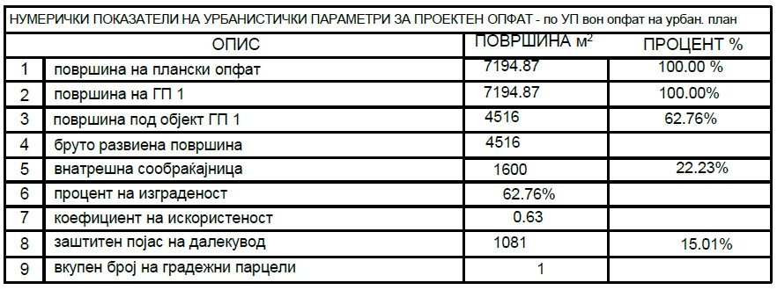

Вака формираниот проектен опфат има вкупна површина од 7194,87 м2 или 0,72 ха.

ЈАВЕН УВИД

На Урбанистички проект вон опфат на урбанистички план за формирање на градежна парцела за изградба на објекти со намена Е1.13-површински соларни и фотоволтаични електрани до 1 MW на дел од КП 242 и КП 252, КО Галичани, Општина Прилеп, со Технички број: 14/2022 изработен од Друштво за проектирање, промет и услуги „ПРОБЕЛА“ увоз-извоз ДООЕЛ Прилеп ќе трае 15 дена во електронска форма, кој надлежниот орган го става на увид на јавноста со објавување на службената web страна на Општина Прилеп https://www.prilep.gov.mk/ и на официјалната страна од е-урбанизам https://www.e-urbanizam.mk во периодот од 10.02.2023 до 24.02.2023 година за кое време може да се доставуваат евентуални забелешки, секој работен ден од 08.30 до 15.30 во просториите на Општина Прилеп, Сектор за урбанизам, комунални работи и заштита на животната средина.

ГРАДОНАЧАЛНИК
На Општина Прилеп
Борче Јовчески

____________________

